加法原理（二）
我们通常解题，总是要先列出算式，然后求解。可是对有些题目来说，这样做不仅麻烦，而且有时根本就列不出算式。这一讲我们介绍利用加法原理在“图上作业”的解题方法。
例1小明要登上10级台阶，他每一步只能登1级或2级台阶，他登上10级台阶共有多少种不同的登法？
分析与解：登上第1级台阶只有1种登法。登上第2级台阶可由第1级台阶上去，或者从平地跨2级上去，故有2种登法。登上第3级台阶可从第1级台阶跨2级上去，或者从第2级台阶上去，所以登上第3级台阶的方法数是登上第1级台阶的方法数与登上第2级台阶的方法数之和，共有1+2＝3（种）……一般地，登上第n级台阶，或者从第（n—1）级台阶跨一级上去，或者从第（n—2）级台阶跨两级上去。根据加法原理，如果登上第（n—1）级和第（n—2）级分别有a种和b种方法，则登上第n级有（a＋b）种方法。因此只要知道登上第1级和第2级台阶各有几种方法，就可以依次推算出登上以后各级的方法数。由登上第1级有1种方法，登上第2级有2种方法，可得出下面一串数：
1，2，3，5，8，13，21，34，55，89。
其中从第三个数起，每个数都是它前面两个数之和。登上第10级台阶的方法数对应这串数的第10个，即89。也可以在图上直接写出计算得出的登上各级台阶的方法数（见下图）。
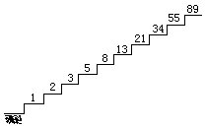
例2在左下图中，从A点沿实线走最短路径到B点，共有多少条不同路线？
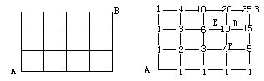
分析与解：题目要求从左下向右上走，所以走到任一点，例如右上图中的D点，不是经过左边的E点，就是经过下边的F点。如果到E点有a种走法（此处a＝6），到F点有b种走法（此处b＝4），根据加法原理，到D点就有（a＋b）种走法（此处为6＋4=10）。我们可以从左下角A点开始，按加法原理，依次向上、向右填上到各点的走法数（见右上图），最后得到共有35条不同路线。
例3左下图是某街区的道路图。从A点沿最短路线到B点，其中经过C点和D点的不同路线共有多少条？
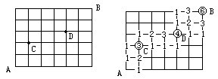
分析与解：本题可以同例2一样从A标到B，也可以将从A到B分为三段，先是从A到C，再从C到D，最后从D到B。如右上图所示，从A到C有3种走法，从C到D有4种走法，从D到B有6种走法。因为从A到B是分几步走的，所以应该用乘法原理，不同的路线共有
3×4×6＝72（条）。
例4沿左下图中箭头所指的方向从A到B共有多少种不同的走法？
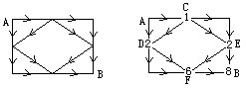
分析与解：如右上图所示，先标出到C点的走法数，再标出到D点和E点的走法数，然后标出到F点的走法数，最后标出到B点的走法数。共有8种不同的走法。
例5有15根火柴，如果规定每次取2根或3根，那么取完这堆火柴共有多少种不同取法？
分析与解：为了便于理解，可以将本题转变为“上15级台阶，每次上2级或3级，共有多少种上法？”所以本题的解题方法与例1类似（见下表）。
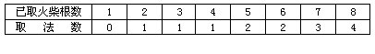
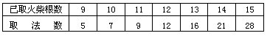
注意，因为每次取2或3根，所以取1根的方法数是0，取2根和取3根的方法数都是1。取4根的方法数是取1根与取2根的方法数之和，即0＋1＝1。依此类推，取n根火柴的方法数是取（n-3）根与取（n-2）根的方法数之和。所以，这串数（取法数）中，从第4个数起，每个数都是它前面第3个数与前面第2个数之和。取完15根火柴共有28种不同取法。

